Abdullah Hamid

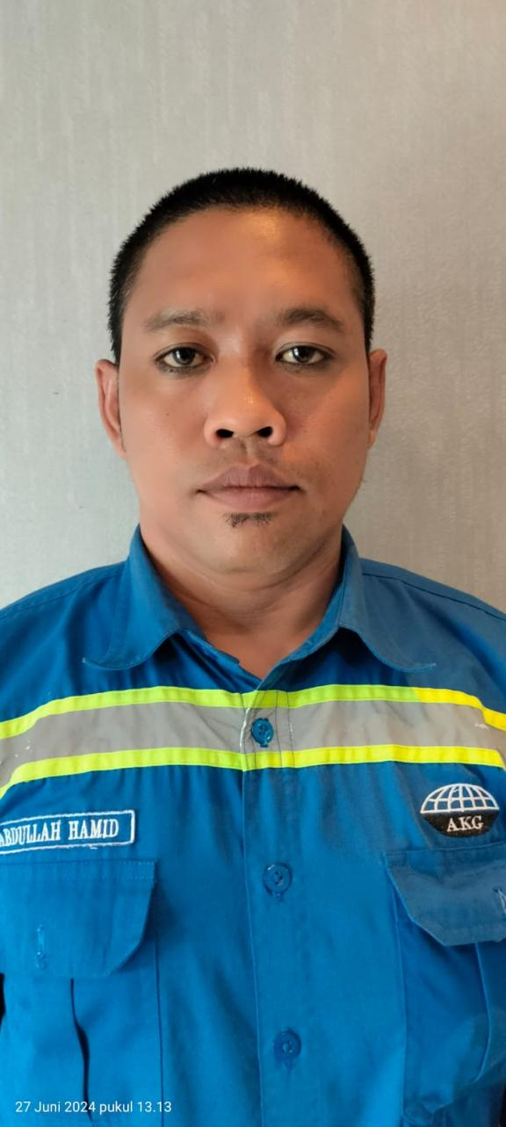

Saya seorang Chief Security berpengalaman lulusan Politeknik Samarinda dengan Program Studi Pariwisata Konsentrasi Perhotelan. Saya merupakan pribadi yang suka dengan hal/kegiatan Pelayanan dan keamanan serta tertarik untuk bekerja di bidang layanan perlindungan. Berbekal latar belakang pendidikan dan pelatihan serta kemampuan , Saya siap menyumbnangkan Waktu dan kompetensi yang saya miliki

**Professional experience**

**Danru Security PT KALTIM DIAMOND COAL (April 2015 - Agustus 2019)**

**CHIEF SECURITY**

**ABDULLAH HAMID**

**Beberapa Job Deskripsi Pekerjaan saya antara Lain**

* Melindungi Klien dan kepentingan perusahaan dari Ancaman fisik , kejahatan dan kerusakan.

**DATA DIRI & KONTAK**

Tempat , Tanggal Lahir :

Banjarmasin , 12-05-1985

Jenis Kelamin :

Laki-laki

Status :

Menikah

Alamat :

Jl.Perjuangan , RT104 Samarinda

HP/WA :

081293923834

Email :

hamidbatf@gmail.com

* Melakukan ronde -ronde untuk memastikan area yang menjadi tanggung jawab selalu aman dan kondusif
* Mengawasi kegiatan di area yang di tugaskan
* Memeriksa identitas orang yang keluarmasuk perusahaan

**Chief Security PT Alam Karya Gemilang (September 2020 - Sekarang)**

* Memelihara ketertiban dan keamanan di area yang di tugaskan
* Mengawasi dan mengontrol aktivitas yang terjadi di area yang di tugaskan
* Membuat laporaan harian dan melaporkannya kepada atasan

**Training Experience**

**Pelatihan Gada Pratama ( JANUARI 2017)**

Pelatihan meliputi :

☑ Pengetahuan dan Keterampilan pengamanan

☑ Pembinaan dan Pengembangan Personalk

☑ Perundang undangan

☑ Bela diri dan kewaspadaan

**Pelatihan Gada Madya ( November 2017)**

Pelatihan meliputi :

☑ Pengetahuan dan Keterampilan pengamanan

☑ Pembinaan dan Pengembangan Personalk

☑ Perundang undangan

☑ Bela diri dan kewaspadaan

**Education**

**D3 Program Studi Pariwisata Konsentrasi Perhotelan**  (2005-2008) **,**

**POLITEKNIK NEGRI SAMARINDA**

Berhasil lulus tepat Waktu dengan mendapatkan IPK akhir 4,0

**IPA (2001-2004)**

**SMK NEGERI 1 SAMARINDA**

Berhasil Lulus dengan sangat memuaskan dengan nilai Akhir rata rata UAN 8,0

**SKILL & KETERAMPILAN**

☑ Pengetahuan dan Kemampuan Polisi Terbatas

☑ Bela diri , Komunikasi dan PBB

☑ Penanganan Keselamatan dan Kecelakaan Kerja

☑ Mengenali bahan Peledak

☑ Menembak jarak jauh

☑ NAPZA

**HOBI**

☑ Travelling

☑ Membaca

☑ Olahraga

☑ Memanjat

☑ Men